BACAAN SHALAT
Oleh : SD Islam Al-Irsyad Gintungreja tahun 2022
URAIAN | GERAKAN | BACAAN
Takbiratul ikhram | 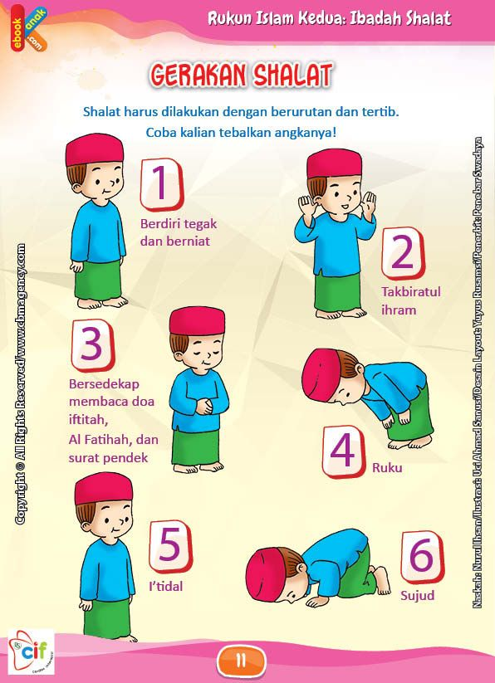 | ٱللهُ أَكْبَرُ
Doa iftitah |  | اَللّٰهُمَّ بَاعِدْ بَيْنِيْ وَبَيْنَ خَطَايَايَ كَمَا بَاعَدْتَ بَيْنَ الْمَشْرِقِ وَالْمَغْرِبِ  اَللّٰهُمَّ نَقِّنِي مِنْ خَطَايَايَ كَمَا يُنَقَّى الثَّوْبُ الْأَبْيَضُ مِنَ الدَّنَسِ  اَللّٰهُمَّ اغْسِلْنِيْ مِنْ خَطَايَايَ بِا لْمَاءِ وَالثَّلْجِ وَالْبَرَدِ  (HR. Bukhari)  Keterangan : Hanya rakaat pertama
Ta’awudz |  | أَعُوْذُ بِاللهِ مِنَ الشَّيْطَانِ الرَّجِيمِ  (HR. Abu Dawud, Ibnu Majah dan ad-Daraquthi)  Keterangan : Hanya rakaat pertama
Al-Fatihah |  | بِسْمِ اللّٰهِ الرَّحْمٰنِ الرَّحِيْمِ(١) اَلْحَمْدُ لِلّٰهِ رَبِّ الْعَالَمِينَ(٢) الرَّحْمٰنِ الرَّحِيْمِ(٣) مٰلِكِ يَوْمِ الدِّيْنِ(٤) إِيَّاكَ نَعْبُدُ وَإِيَّاكَ نَسْتَعِيْنُ(٥) اِهْدِنَا الصِّرَاطَ الْمُسْتَقِيْمَ(٦) صِرَاطَ الَّذِيْنَ أَنْعَمْتَ عَلَيْهِمْ غَيْرِ الْمَغْضُوْبِ عَلَيْهِمْ وَلَا الضَّالِّيْنَ(٧)  (HR. Muttafaq 'alaih)  Keterangan : Bismillah di-sirr-kan (tidak mengeraskan)
Surat pendek |  | Membaca surat pendek dari Al-Quran (bebas)
Takbir intiqal |  | ٱللهُ أَكْبَرُ
Doa ruku |  | سُبْحَانَكَ اللّٰهُمَّ رَبَّنَا وَبِحَمْدِكَ اَللّٰهُمَّ اغْفِرْلِ  (HR. Muttafaq 'alaih)
Tasmi |  | سَمِعَ اللّٰهُ لِمَنْ حَمِدَهُ  (HR. Muttafaq 'alaih)
Doa i’tidal |  | رَبَّنَا وَلَكَ الْحَمْدُ  (HR. Muslim)
Takbir intiqal |  | ٱللهُ أَكْبَرُ
Doa sujud |  | سُبْحَانَكَ اللّٰهُمَّ رَبَّنَا وَبِحَمْدِكَ اَللّٰهُمَّ اغْفِرْلِ  (HR. Muttafaq 'alaih)
Takbir intiqal |  | ٱللهُ أَكْبَرُ
Doa duduk antara dua sujud | 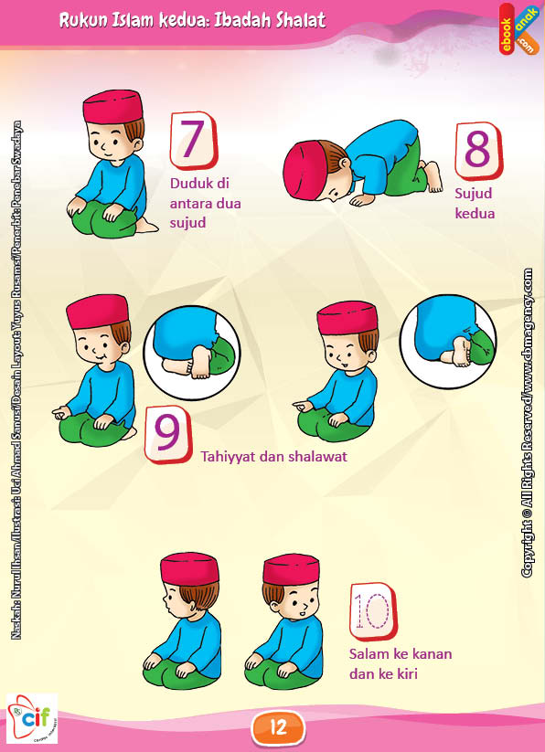 | اَللّٰهُمَّ اغْفِرْلِيْ وَارْحَمْنِيْ وَاجْبُرْنِيْ وَاهْدِنِيْ وَارْزُقْنِيْ  (HR. At Tirmidzi)
Takbir intiqal |  | ٱللهُ أَكْبَرُ
Doa sujud |  | سُبْحَانَكَ اللّٰهُمَّ رَبَّنَا وَبِحَمْدِكَ اَللّٰهُمَّ اغْفِرْلِ  (HR. Muttafaq 'alaih)
Takbir intiqal |  | ٱللهُ أَكْبَرُ
Tasyahud | Tasyahud Awal  Tasyahud Akhir | اَلتَّحِيَّاتُ لِلّٰهِ وَالصَّلَوَاتُ وَالطَّيِّباَتُ. اَلسَّلاَمُ عَلَيْكَ أَيُّهَا النَّبِيُّ وَرَحْمَةُ اللهِ وَبَرَكَاتُهُ. اَلسَّلاَمُ عَلَيْناَ وَعَلٰى عِبَادِاللهِ الصَّالِحِيْنَ أَشْهَدُ اَنْ لَااِلٰهَ اِلَّا اللهِ وَأَشْهَدُ أَنَّ مُحَمَّدًا عَبْدُهُ وَرَسُوْلُهُ  (HR. Muttafaq 'alaih)  Keterangan : Tasyahud awal dan tasyahud akhir
Sholawat nabi | Tasyahud Awal  Tasyahud Akhir | اَللّٰهُمَّ صَلِّ عَلٰى مُحَمَّدٍ، وَعَلَى آلِ مُحَمَّدٍ ،كَمَا صَلَّيْتَ عَلٰى إِبْرَاهِيْمَ وَعَلٰى آلِ إِبْرَاهِيْمَ إِنَّكَ حَمِيْدٌ مَجِيْدٌ، وَبَارِكْ عَلَى مُحَمَّدٍوَعَلَى الِ مُحَمَّدٍ،كَمَا بَارَكْتَ عَلٰى إِبْرَاهِيْمَ وَعَلٰى آلِ إِبْرَاهِيْمَ، إِنَّكَ حَمِيْدٌ مَجِيْدٌ  (HR. Muttafaq 'alaih)  Keterangan : Syaikh al-Albani dalam Shifaatu Shalaatin Nabi disyariatkan baca shalawat Nabi ketika tasyahud awal
Doa terhindar dari fitnah dajjal |  | اَللّٰهُمَّ إِنِيْ أَعُوْذُبِكَ مِنْ عَذَابِ جَهَنَّمَ, وَمِنْ عَذَابِ الْقَبْرِ, وَمِنْ فِتْنَةِ الْمَحْيَا وَالْمَمَاتِ, وَمِنْ شَرِّ فِتْنَةِ الْمَسِيْحِ الدَّجَّالِ  (HR. Muslim)  Keterangan : Tasyahud akhir
Salam |  | اَلسَّلاَمُ عَلَيْكُمْ وَرَحْمَةُ اللهِ وَبَرَكَاتُهُ

